Podkarpacie: wstępne szacunki PKB w 2024 r.
Według wstępnych szacunków w 2024 r. wzrósł produkt krajowy brutto w województwie podkarpackim w porównaniu z 2023 r. Wzrost PKB odnotowano we wszystkich regionach. Podkarpacie pod względem wysokości wzrostu PKB znalazło się w czołówce województw.
Według wstępnych szacunków, produkt krajowy brutto w 2024 r. (w cenach bieżących) w województwie podkarpackim wyniósł 140,7 mld zł. Stanowiło to 3,9% PKB Polski. Największy udział wśród 17 regionów (15 województw plus region warszawski stołeczny i mazowiecki regionalny) odnotowano w regionie warszawskim stołecznym – 18,5%, a najmniejszy w województwie opolskim – 2,0%.
PKB na jednego mieszkańca Podkarpacia w 2024 r. stanowił 72,9% średniej krajowej
Produkt krajowy brutto w przeliczeniu na 1 mieszkańca Podkarpacia w 2024 r. wyniósł 71,0 tys. zł. Pod względem wysokości PKB per capita województwo podkarpackie znalazło się na 15. miejscu wśród 17 regionów. Najwyższy PKB na 1 mieszkańca odnotowano w regionie warszawskim stołecznym – 195,1 tys. zł, a najniższy w województwie lubelskim – 68,8 tys. zł.
W 2024 r., w porównaniu z 2023 r., według wstępnych szacunków produkt krajowy brutto w województwie podkarpackim zwiększył się o 8,9%. Pod względem wysokości wzrostu PKB Podkarpacie zajmowało 3. miejsce wśród regionów. Najwyższy wzrost odnotowano w województwie lubelskim – 9,2%, a najniższy w śląskim – 3,6%.
Mapa 1. Produkt krajowy brutto według regionów w 2024 r. (ceny bieżące)
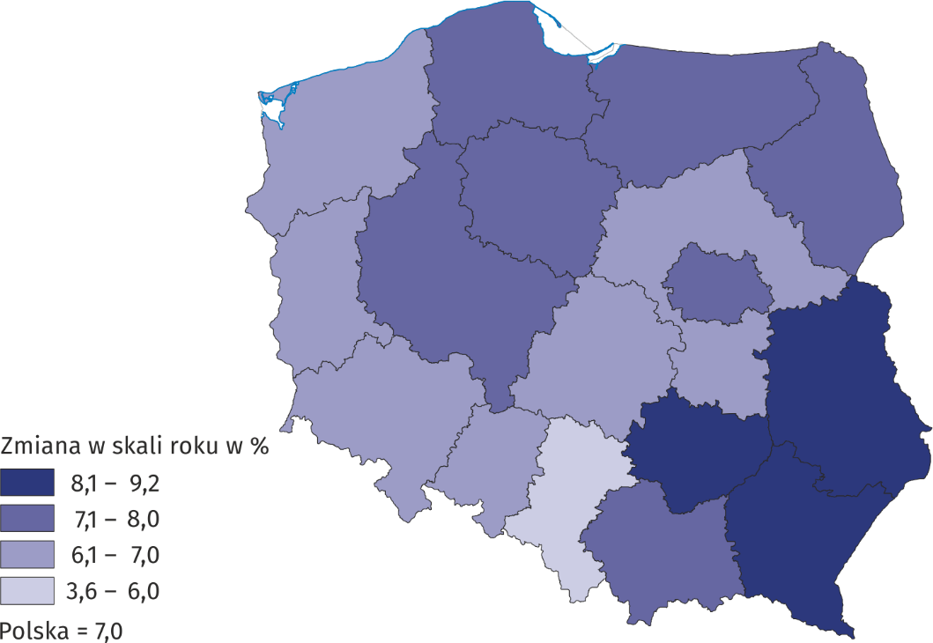
W przypadku cytowania danych Głównego Urzędu Statystycznego prosimy o zamieszczenie informacji: „Źródło danych GUS”, a w przypadku publikowania obliczeń dokonanych
na danych opublikowanych przez GUS prosimy o zamieszczenie informacji: „Opracowanie własne na podstawie danych GUS”.
Opracowanie merytoryczne:  Urząd Statystyczny w Rzeszowie  p.o. Dyrektora Teresa Krzemińska  Tel.: 17 853 52 10, 17 853 52 19 | Rozpowszechnianie:  Informatorium Statystyczne  Tel.: 17 853 57 55
Podkarpacki Ośrodek Badań Regionalnych  Osoba do kontaktu z mediami  Angelika Koprowicz  Tel.: 17 853 52 10, 17 853 52 19 wew. 201  e-mail: sekretariatusrze@stat.gov.pl |   rzeszow.stat.gov.pl

@Rzeszow_STAT

@USRzeszow
Powiązane opracowania
Wstępne szacunki produktu krajowego brutto w przekroju regionów w 2024 roku
Ważniejsze pojęcia dostępne w słowniku
Produkt krajowy brutto

